Театральный уголок
Театральный уголок – важный объект развивающей среды, с которого можно начать оснащение группы, поскольку именно театрализованная деятельность помогает сплотить группу, объединить детей интересной идеей, новой для них деятельностью. В театре дошкольники раскрываются, демонстрируя неожиданные грани своего характера.
«Театр – это волшебный мир.
Он дает уроки красоты, морали
и нравственности.
А чем они богаче, тем успешнее
идет развитие духовного мира
детей…»
(Б.М.Теплов)
В театральном уголке расположены все виды театра, ширма, атрибуты, костюмы, маски.
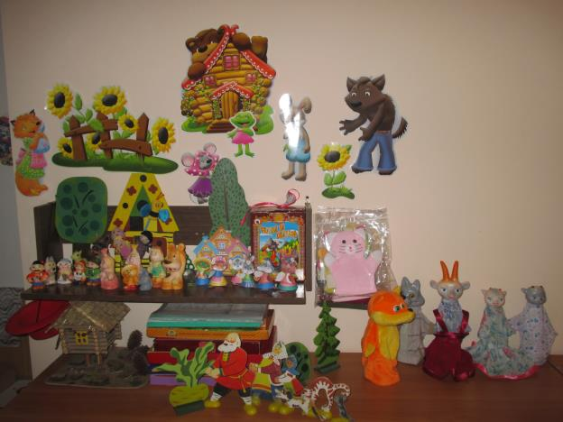
Пальчиковый театр
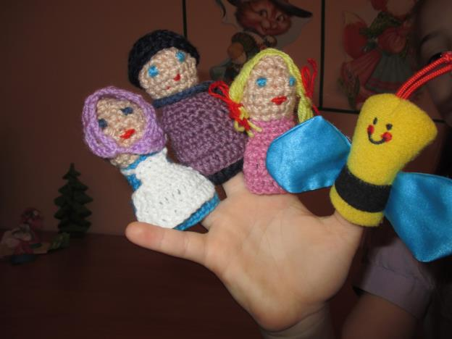
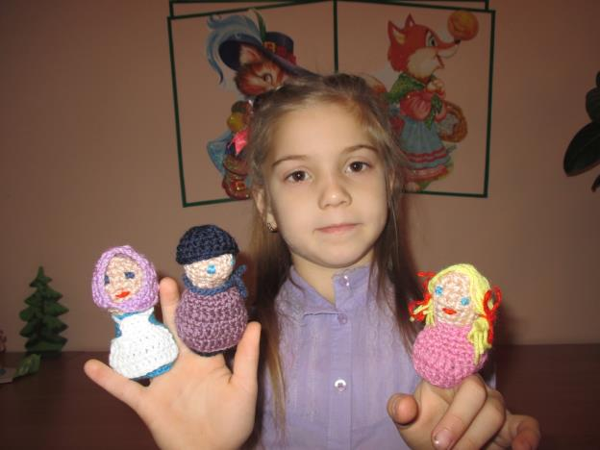
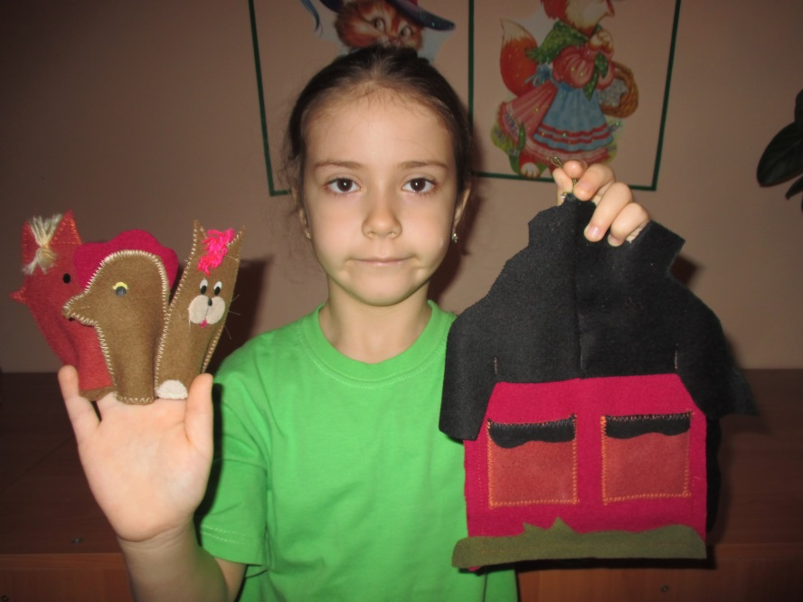
Перчаточный театр
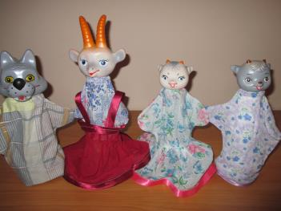
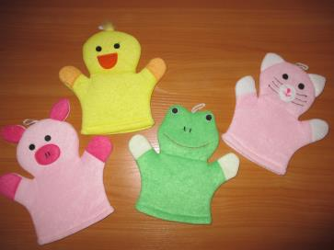

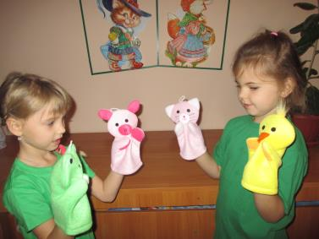
Театр на прищепках
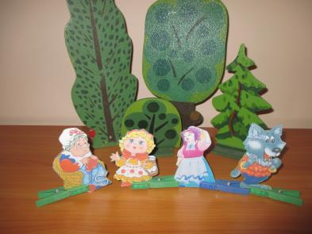
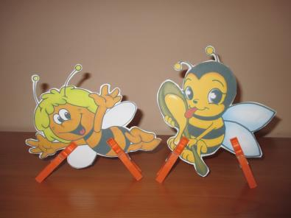
Конусный театр
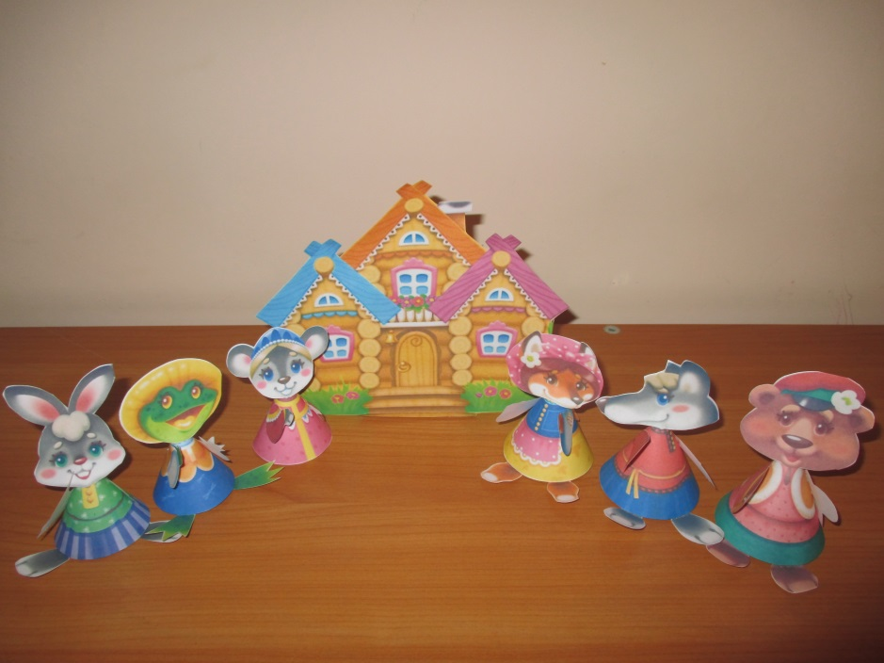
Театр теней
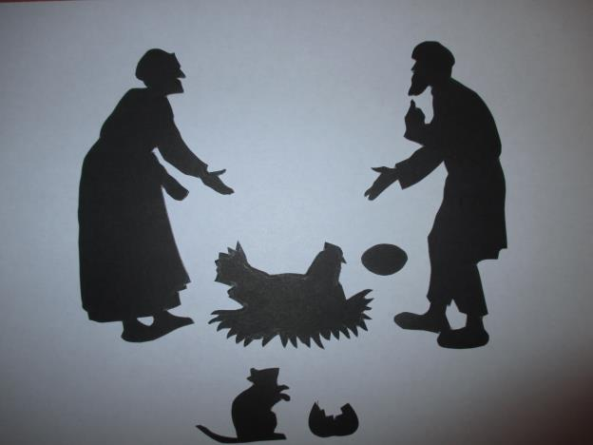
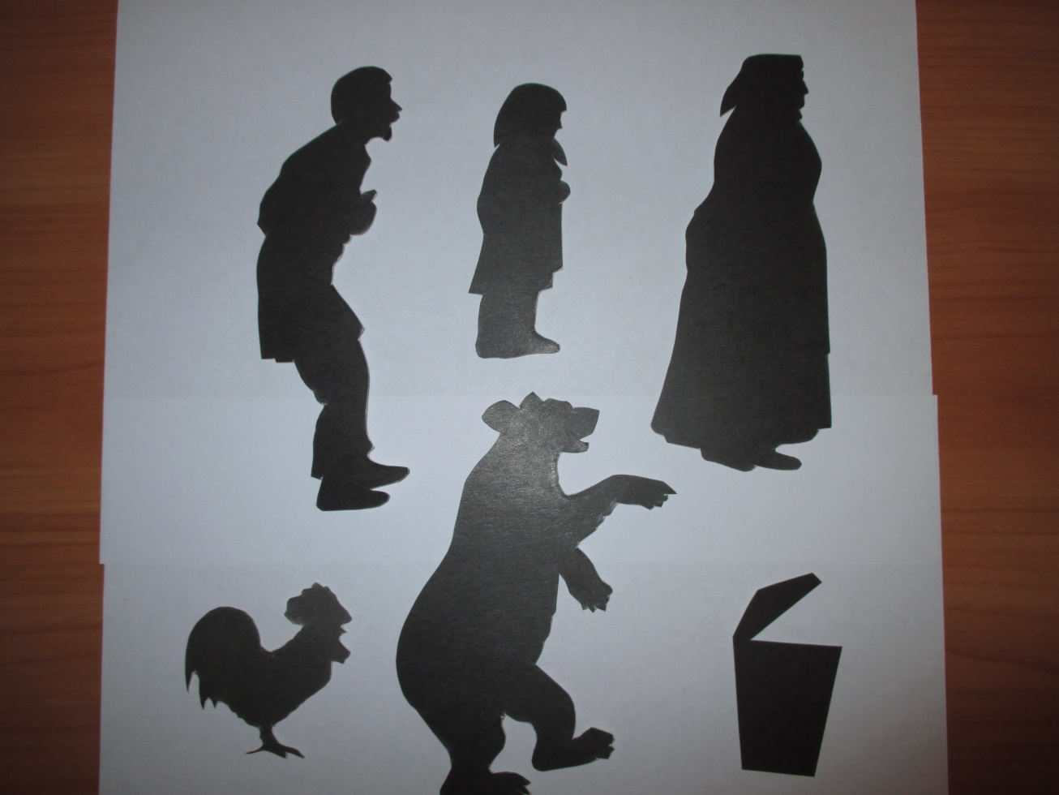
Театр игрушек
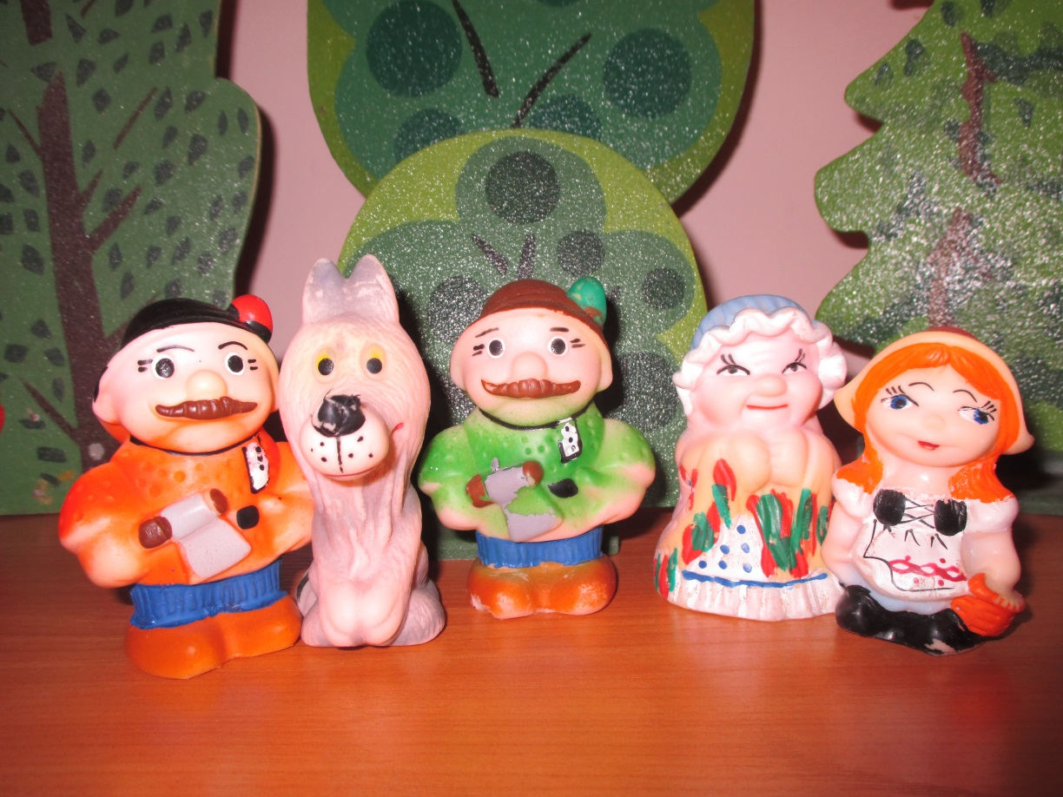
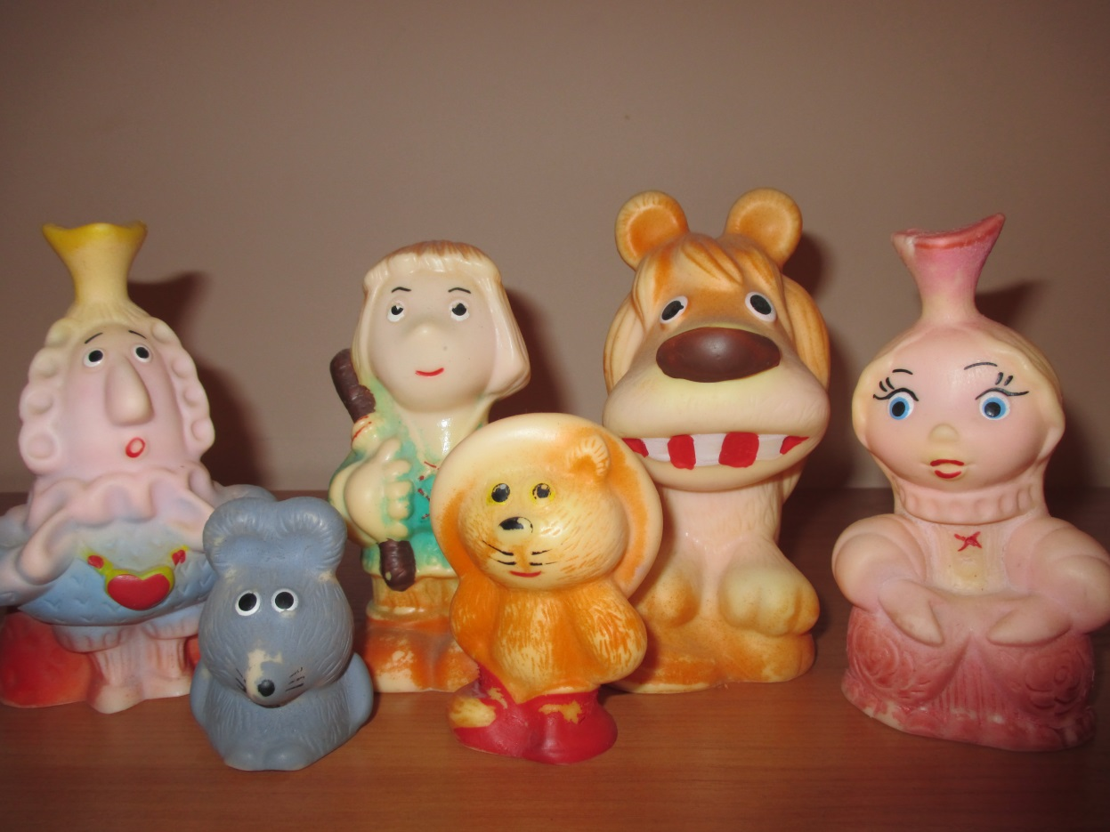

Отдохни, честной народ от тревог и от забот!
Не грусти, не унывай, сказку слушать начинай!

Сказка «Репка»

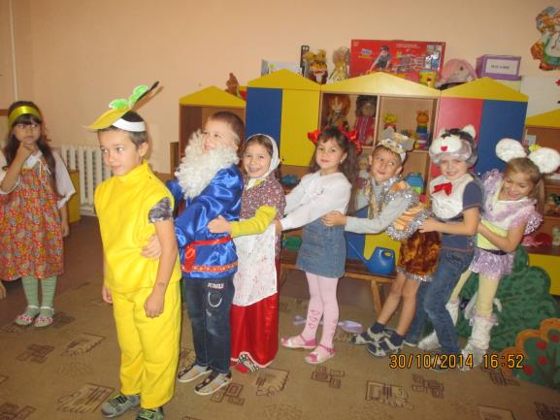
Сказка «Курочка ряба»
